2003级硕士生<计算机网络>试题
1.填空：
1）网络协议的三要素分别是： 和 。

2）物理层的内容又被称为物理层的特性他们分别是
和 。

3）电路交换是一种用户独占物力信道的交换方式，在这种交换方式下，一次数据通信需要经过 和 三个阶段。

4）在OSI/RM中，网络层的主要功能是 ，它的主要任务是把数据分组从 可靠的传送到 。

2.画出OSI/RM的示意图，说明各层功能，结合图示解释实体、对等实体、协议和服务的概念。

3.简要说明TCP/IP与OSI/RM相比有哪些特点？

4.试说明在HDLC中是怎样实现透明传输的？

5.什么是虚电路，什么是数据报？网络如图所示;
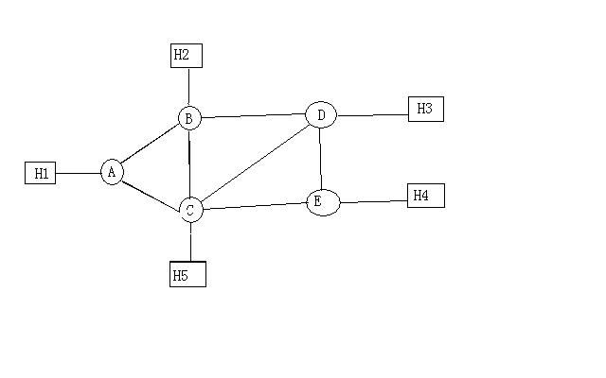
四条虚电路经过的节点分别为：A-B-C-D、B-C-D-E、C-B-D-E、A-B-D-C，试给出各节点的路由表。

6.寻址是通信网的核心功能，试说明介质共享式局域网和分布式广域网寻址机制有何不同，他们分别是在哪些层实现的？
7.局域网与OSI/RM中的通信子网在体系结构上有何不同？为什么？

